Муниципальное образовательное учреждение
«СТЕКСОВСКАЯ СРЕДНЯЯ ОБЩЕОБРАЗОВАТЕЛЬНАЯ ШКОЛА»
Ардатовского муниципального района

ПРИКАЗ

от 30 апреля 2014 года № 75 «а»

О проведении «Дня защиты детей»

На основании приказа №129/1 от 29 апреля 2014 года отдела по вопросам образования Ардатовского муниципального района о проведении «Дня защиты детей» приказываю:

- Преподавателю и организатору ОБЖ Салатову С.А.:
  - разработать план подготовки и проведения «Дня защиты детей»
  - организовать просмотр видеофильмов по основам безопасной жизнедеятельности
  - до 25 мая разместить информацию о проведении «Дня защиты детей» на школьном сайте;
  - предоставить в районный отдел по вопросам образования Сучковой Л.Г. отчет о проведении «Дня защиты детей» до 25.05.2014
- Отчет о проведенных мероприятиях предоставить преподавателю и организатору ОБЖ Салатову С.А. на электронном носителе с приложением фотодокументов.

Директор школы: _____________ Е.И.Топоркова

План
мероприятий по реализации «Дня защиты детей»
МБОУ Стексовской СОШ

№ п/п | Мероприятие | Дата проведения | Ответственные
1 | Проведение среди учащихся конкурса детских рисунков, плакатов, буклетов по теме:  "Мы за безопасный мир” | 12.05.14-17.05.14 | Ковалева Н.Н.
2 | Учебная тренировка  «Эвакуация при возникновении ЧС» | 2.05.14;  8.05.14 | Топоркова Е.И.  Салатов С.А.
3 | Книжная выставка литературы по вопросам обеспечения безопасности жизнедеятельности | 13.05.14 | Цыкина Л.А.
4 | Просмотр видеофильмов по основам безопасной жизнедеятельности | 12.05.14-16.05.14 | Салатов С.А.
5 | Беседа медсестры мед. пункта с обучающимися по оказанию первой доврачебной помощи | 6.05.14 | Федорова Г.М.
6 | Тематические уроки в рамках курса ОБЖ по правилам пользования средствами индивидуальной защиты и действиям по сигналам оповещения гражданской обороны. | Согласно календарно-тематического плана | Салатов С.А.
7 | Классные часы "Защити себя и других". | Согласно плана кл. рук. | Кл. руководители
8 | Провести спортивно-туристическую эстафету посвященную «Дню защиты детей» | 17.05.14 | Цыкина Л.А.
9 | Снять видеоролик о безопасном поведении на дороге | 2.05.14 | Шляпин В.Н.  Ковалева Н.Н.
10 | Посетить пожарное подразделение в с.Стексово | 5.05.14 | Салатов С.А.
11 | Предоставить отчет о проведении «Дня защиты детей» в отдел по вопросам образования Сучковой Л.Г. | 25.05.14 | Салатов С.А.

Отчет о проведении Дня защиты детей

МБОУ «Стексовская СОШ»
№ п/п | Мероприятия | Количество
1 | Количество педагогического состава, привлеченного к проведению Дня защиты детей | 17
2 | Количество учащихся, принимавших участие в мероприятиях Дня защиты детей, - всего. | 109
3 | Проведено конкурсов, викторин среди учащихся по основам безопасной жизнедеятельности | 1
4 | Проведено соревнований по прикладным видам физической культуры, военно-спортивных игр, спортивных эстафет, походов | 1
5 | Проведено тренировок по работе с приборами радиохимической разведки и дозиметрического контроля | -
6 | Проведено учебных эвакуационных мероприятий | 2
7 | Организовано показов видеофильмов по основам безопасной жизнедеятельности | 7
8 | К организации и проведению ДЗД привлекались представители организаций и служб (указать каких и кол-во). | 1 Пожарное подразделение
9 | Организовано встреч с ветеранами войн, ликвидаторами последствий аварии на Чернобыльской АЭС, сотрудниками и служащими МЧС, представителями поисково-спасательных служб, ГРУОВД, ГПС, ГИБДД, медицинских учреждений и др. | 1
10 | Оформлено тематических выставок | (кол-во)- 1
11 | Проведено:  - педагогических советов  - планерок  - совещаний  на которых рассматривались вопросы состояния ГО | 1
12 | Выступления Дружины юных пожарных | (кол-во)
13 | Освещение ДЗД с средствах массовой информации  ( количество выступлений, публикаций) всего: | -
 | в том числе | -
 | В печатных СМИ | -
 | В электронных СМИ | -
14 | Количество проведенных открытых уроков по тематике ДЗД | ( кол-во и темы)

«День защиты детей» (МБОУ Стексовская СОШ)
Согласно постановлению приказа №129/1 от 29 апреля 2014 года отдела по вопросам образования Ардатовского муниципального района о проведении «Дня защиты детей» в МБОУ Стексовская СОШ были подготовлены и проведены мероприятия во вопросам личной и общественной безопасности, привитие навыков безопасного поведения дома и на улице.
Организатором ОБЖ (Салатов С.А.) был разработан план проведения «Дня безопасности детей», на основании которого издан приказ:

План
мероприятий по реализации «Дня защиты детей»
МБОУ Стексовской СОШ
№ п/п | Мероприятие | Дата проведения | Ответственные
1 | Проведение среди учащихся конкурса детских рисунков, плакатов, буклетов по теме:  "Мы за безопасный мир” | 12.05.14-17.05.14 | Ковалева Н.Н.
2 | Учебная тренировка  «Эвакуация при возникновении ЧС» | 2.05.14;  8.05.14 | Топоркова Е.И.  Салатов С.А.
3 | Книжная выставка литературы по вопросам обеспечения безопасности жизнедеятельности | 13.05.14 | Цыкина Л.А.
4 | Просмотр видеофильмов по основам безопасной жизнедеятельности | 12.05.14-16.05.14 | Салатов С.А.
5 | Беседа медсестры мед. пункта с обучающимися по оказанию первой доврачебной помощи | 6.05.14 | Федорова Г.М.
6 | Тематические уроки в рамках курса ОБЖ по правилам пользования средствами индивидуальной защиты и действиям по сигналам оповещения гражданской обороны. | Согласно календарно-тематического плана | Салатов С.А.
7 | Классные часы "Защити себя и других". | Согласно плана кл. рук. | Кл. руководители
8 | Провести спортивно-туристическую эстафету посвященную «Дню защиты детей» | 17.05.14 | Цыкина Л.А.
9 | Снять видеоролик о безопасном поведении на дороге | 2.05.2014 | Шляпин В.Н.  Ковалева Н.Н.
10 | Посетить пожарное подразделение в с.Стексово | 5.05.14 | Салатов С.А.
11 | Предоставить отчет о проведении «Дня защиты детей» в отдел по вопросам образования Сучковой Л.Г. | 01.10.2012 | Салатов С.А.

На основании данного приказа были проведены следующие мероприятия:
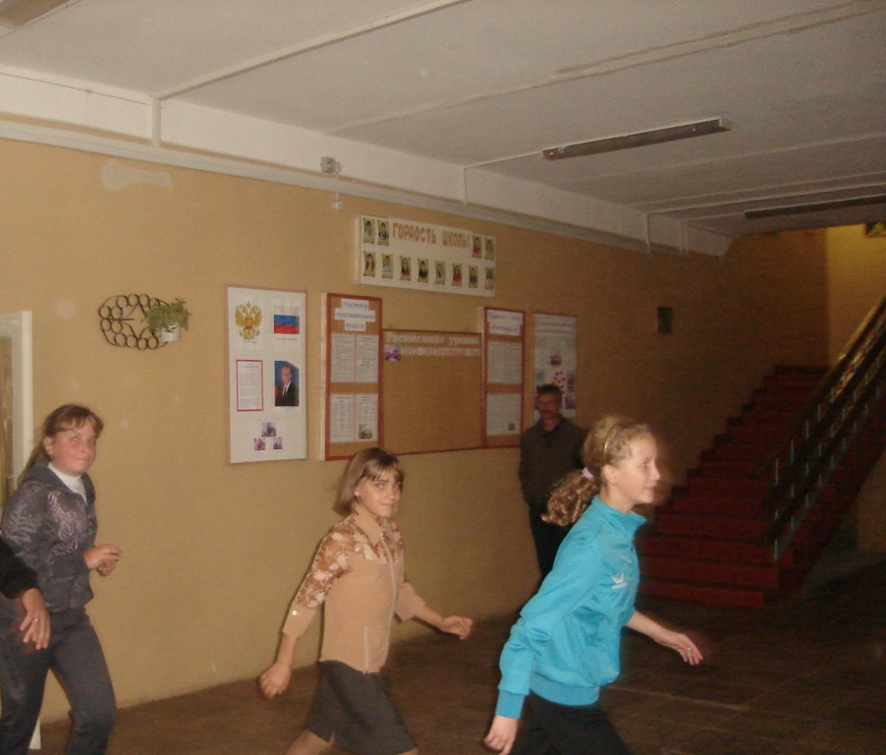
- Учебная тренировка «Эвакуация при возникновении ЧС»

2. - Н.Н.Ковалева (учитель рисования) провела конкурс детских рисунков

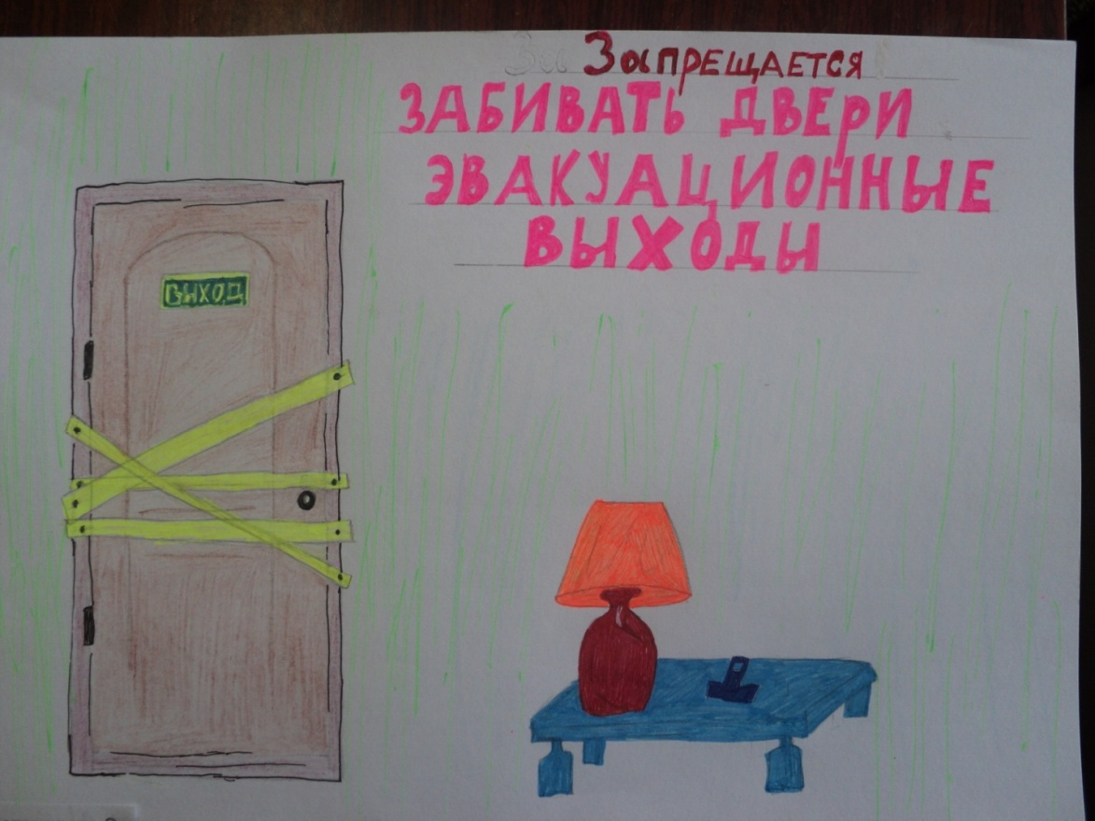

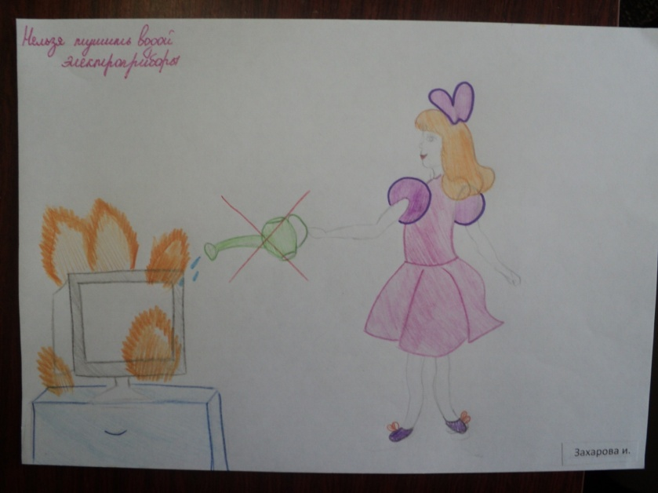

- Цыкина Л.А. (библиотекарь) организовала выставку плакатов и литературы по обеспечению безопасности жизнедеятельности, а также провела литературное чтение по тематике «День безопасности детей»
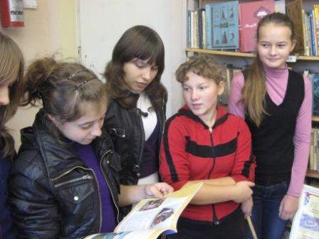
- Преподаватель ОБЖ Салатов С.А. организовал просмотр учащимися видеофильмов о правилах поведения в ЧС природного и техногенного характера, а также провел уроки в рамках курса ОБЖ по правилам пользования средствами индивидуальной защиты и действий по сигналам гражданской обороны.
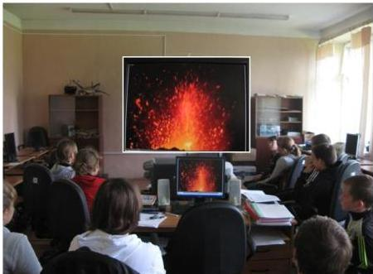
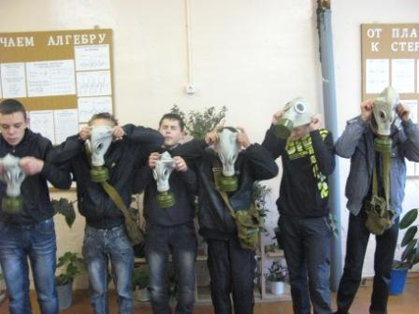
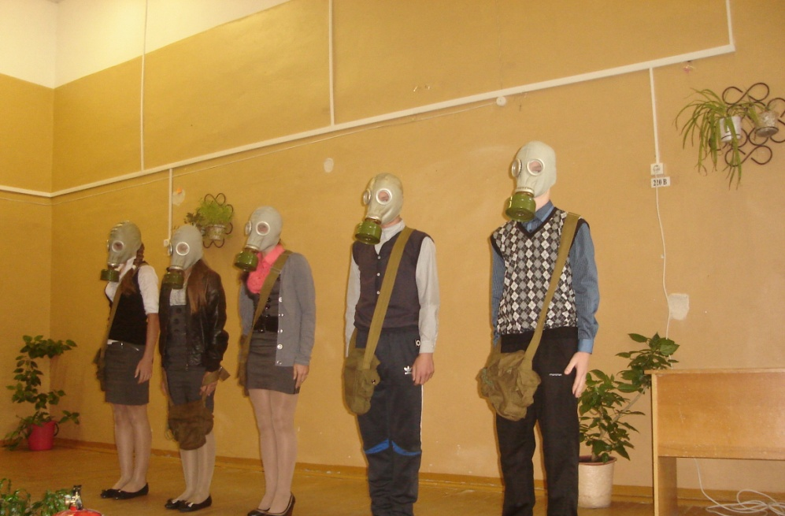

- Классными руководителями были проведены классные часы по тематике «Защити себя и других»
- Федорова Г.М. (медсестра) провела беседу с учащимися по оказанию первой доврачебной помощи.
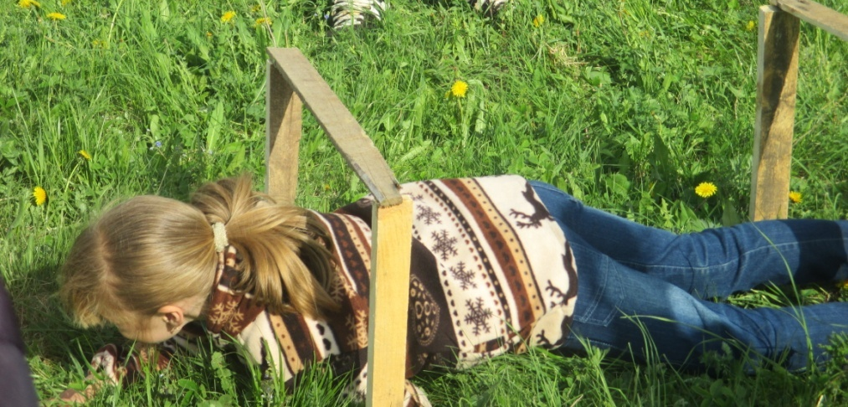
- Спортивно-туристическая эстафета посвященная «Дню защиты детей»

- Ковалева Н.Н. и Шляпин В.Н. сняли и показали учащимся видеоролик о безопасном поведении на дороге
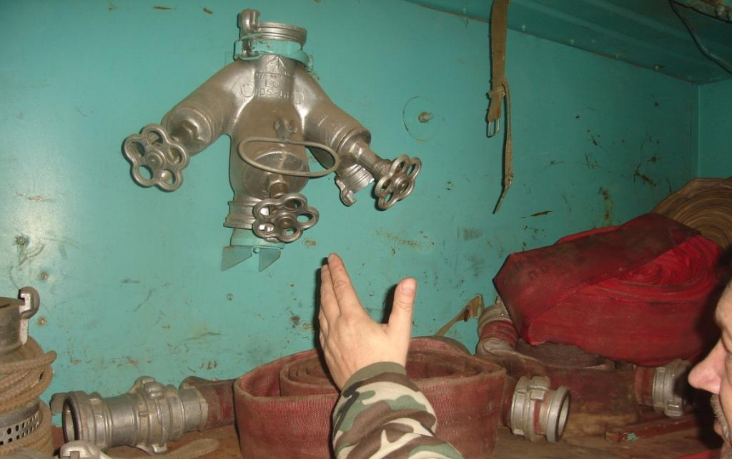
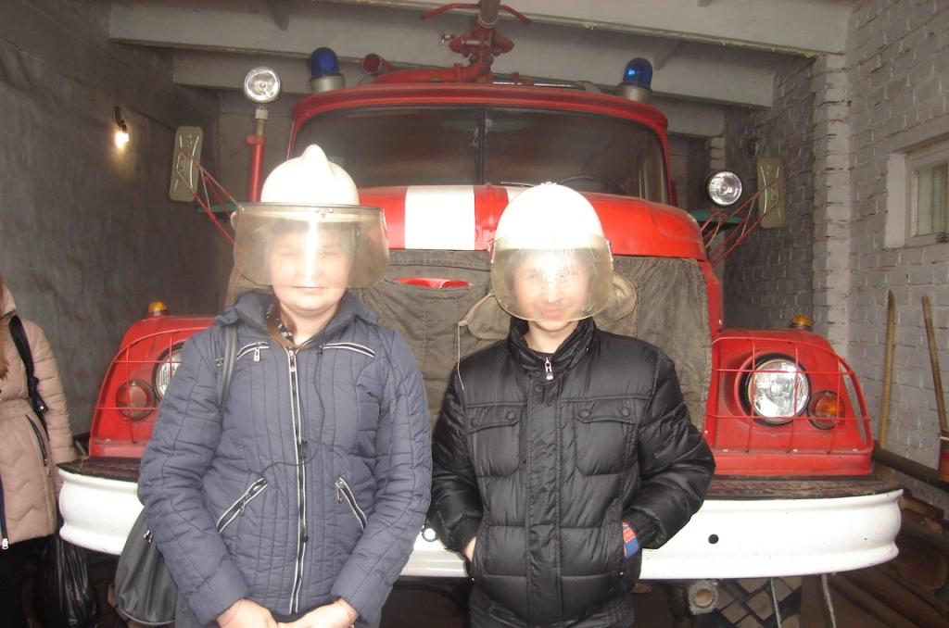
- Преподаватель и организатор ОБЖ – Салатов С.А. организовал посещение учащимися пожарного подразделения в с.Стексово

